**FIELD TRIP SABIÑANIGO MEGASITE** Friday 02/24/2023

**We remind you that access is prohibited to pregnant women, lactating women and people with respiratory difficulties.**

We will wait for you **at 07:20 a.m. on Paseo Echegaray** (between Salduba street and Florencio Jardiel street). Meeting point in the image below and <https://goo.gl/maps/6ex1ePPS4aCNzTmu8>

Please, if you would like to cancel your visit, inform the Forum Organization [lifesurfing@sarga.es](mailto:lifesurfing@sarga.es)

Thank you,

**Recordamos que el acceso está prohibido a mujeres embarazadas, en periodo de lactancia y personas con dificultades respiratorias.**

Le esperamos a las **07:20 a.m. en el Paseo Echegaray** (entre la calle Salduba y la calle Florencio Jardiel). Le indicamos el punto de encuentro en la imagen de abajo y <https://goo.gl/maps/6ex1ePPS4aCNzTmu8>

Por favor, si quisiera cancelar su visita, informe a la Organización del Foro [lifesurfing@sarga.es](mailto:lifesurfing@sarga.es)

Gracias,

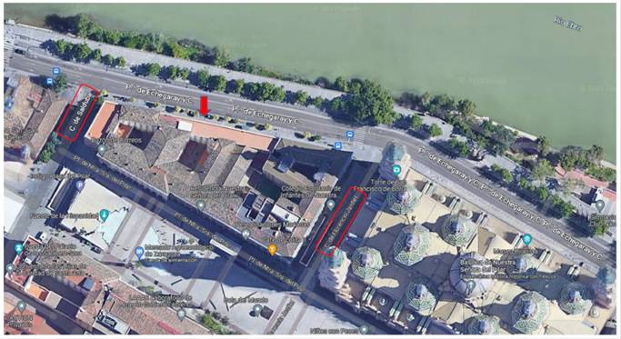

**MEETING PONT**

Meeting point: <https://goo.gl/maps/6ex1ePPS4aCNzTmu8>

**MEETING POINT QR CODE**



**SQUEDULE TIME (Stimated)**

07:30 - 09:00- Zaragoza – Sabiñánigo (90 min)

09:00 - 9:30 Coffe at Pirenarium (30 min)

09:40 – 10:00 Inquinosa visit (20 min)

10:10 - 10:30 Sardas upper site visit (20min)

10:40 - 11:10- Sardas down site visit (30 min)

11:20 – 12:40: Bailín site visit (70 min)

12:50 - 13:50 Pirenairum Brunch (55min)

13:50 - 15:30 Return to Zaragoza Train/bus Station /Inner City (90 min)